１
大阪府の現状

大阪府では、ライフスタイルの変化、食の国際化と伝統食の変化、生活習慣病の増加、食の生産体験の希薄化、食の安全・安心への関心の高まりといった「食」をめぐる環境の変化の中で、府民一人ひとりが心身の健康を増進する健全な食生活を実践するため、第１次計画を策定し、「食育」を府民運動として推進してきました。５年間の計画期間を経て、大阪府における現状と課題は、次のようになっています。

１ 健康分野の現状

（１）大阪府の健康

■ 死因別死亡割合・死亡数・死亡率
昭和30年代より、結核等の感染症に代わり、悪性新生物（がん）、心疾患、脳卒中等のいわゆる生活習慣病が死因順位の上位を占めています。平成21年においては、総死亡者数73,135人のうち、悪性新生物24,170人（33.0％）、心疾患11,711人（16.0％）、脳血管疾患6,171人（8.4％）と、総死亡者数の57.4％を占めています。（図１）
また、死亡数の推移をみると、脳血管疾患によるものが減少傾向にあるものの、悪性新生物、心疾患による死亡数は増加傾向にあり、悪性新生物による死亡率は全国よりも高い状況にあります。（図２・図３）

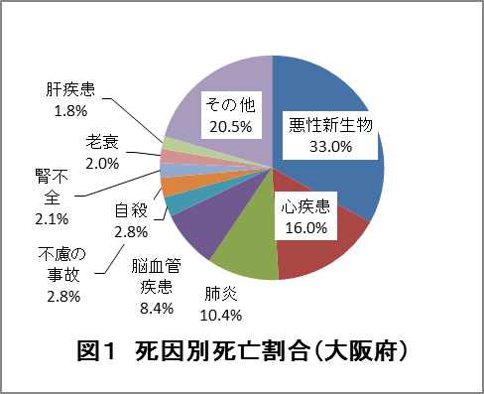
総死亡者数：73,135人

平成21年人口動態統計
（厚生労働省）

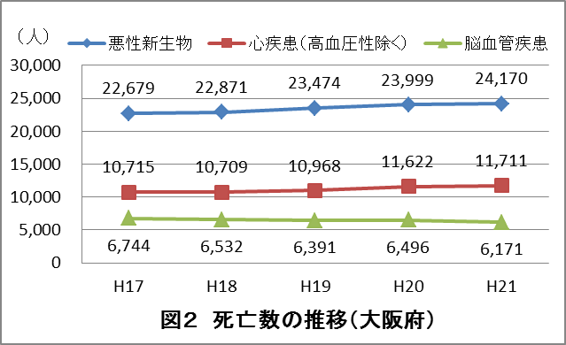

人口動態統計（厚生労働省）

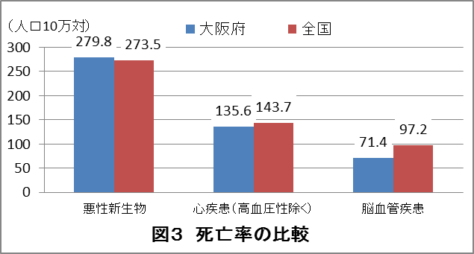

平成21年人口動態統計「都道府県別にみた死因別簡単分類別死亡率」
（厚生労働省）

■ 肥満・やせの状況
肥満者(BMI≧25)の割合は、男性34.6％、女性18.0％であり、男性では30歳代(55.6％)が最も高く、次いで40歳代(41.7％)の順になっています。年次推移をみると、平成10年に比べ、20～60歳代男性では、肥満者の割合は増加しており、40～60歳代女性では、肥満者の割合は横ばいの状況にあります。（図４・図６）
一方、やせの人(BMI<18.5)の割合は、男性6.3％、女性11.7％であり、女性では、20歳代(16.7％)及び30歳代(15.6％)でその割合が高くなっていますが、年次推移をみると、20歳代女性では、やせの人の割合は減少しています。
（図５・図６）

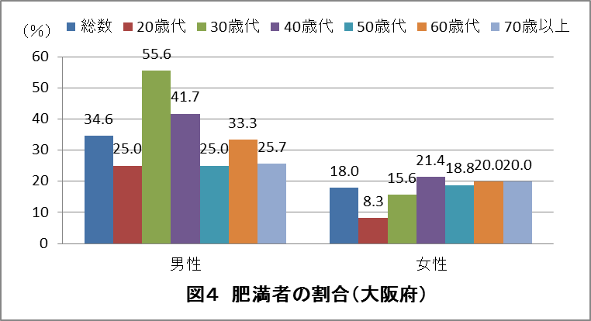

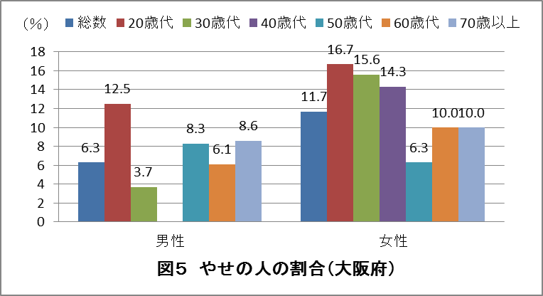

資料：平成20年大阪府民の健康・栄養状況（大阪府）

肥満度：BMI（Body Mass Index）を用いて判定
BMI=体重（kg）/（身長（m））^{２}により算出
BMI<18.5 低体重（やせ）
18.5≦BMI<25 普通体重（正常）
BMI≧25 肥満
（日本肥満学会肥満症診断基準検討委員会2000年）

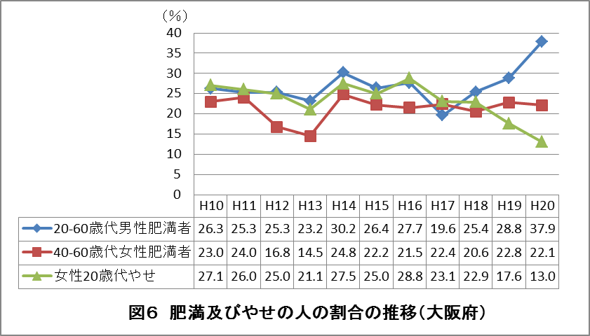

資料：平成20年大阪府民の健康・栄養状況（大阪府）
資料：平成20年大阪府民の健康・栄養状況（大阪府）

■ メタボリックシンドロームの状況
メタボリックシンドロームが強く疑われる、または、予備群と考えられる人の割合は、平成20年で男性47.2％、女性13.4％であり、全国と比較すると、男性ではほぼ同じ状況ですが、女性では低い傾向にあります。
（図７-１・７-２）

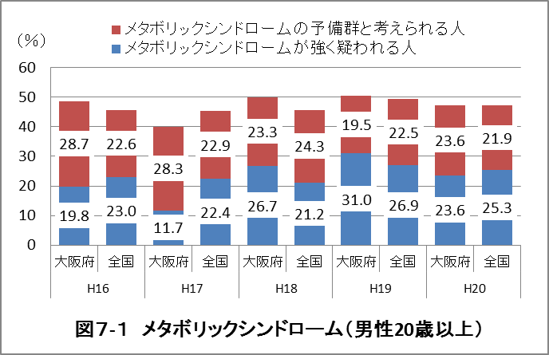

国民健康・栄養調査（厚生労働省）

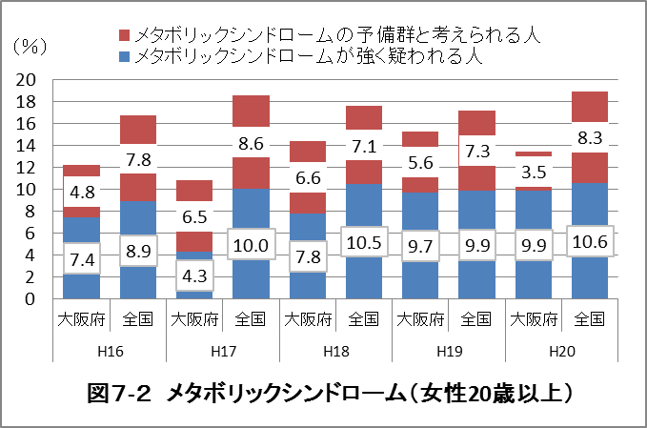

国民健康・栄養調査（厚生労働省）

“メタボリックシンドローム（内臓脂肪症候群）の疑い”の判定

メタボリックシンドローム（内臓脂肪症候群）が強く疑われる人
腹囲が男性85cm、女性90cm以上で、３つの項目（血中脂質、血圧、血糖）のうち２つ以上の項目に該当する人
※“項目に該当する”とは、下記の「基準」を満たしている場合、かつ/または「服薬」がある場合とする。

メタボリックシンドローム（内臓脂肪症候群）の予備群と考えられる人
腹囲が男性85cm、女性90cm以上で、３つの項目（血中脂質、血圧、血糖）のうち１つに該当する人

腹囲：腹囲（ウエスト周囲径） 男性：85cm以上 女性90cm以上
項目 | 血中脂質 | 血圧 | 血糖
基準 | HDLコレステロール値  40㎎/dl未満 | ・収縮期血圧値  130㎜Hg以上  ・拡張期血圧値  85㎜Hg以上 | ヘモグロビンA1c値5.5％以上
服薬 | ・コレステロールを  下げる薬服用  ・中性脂肪を下げる薬  服用 | ・血圧を下げる薬  服用 | ・血糖を下げる薬  服用  ・インスリン注射  使用

■ 糖尿病の状況
糖尿病が強く疑われる人、または、糖尿病の可能性を否定できない人の割合は、平成19年で男性30.7％、女性27.2％であり、全国と比較すると、男性、女性ともに高い状況にあります。（図８-１・８-２）

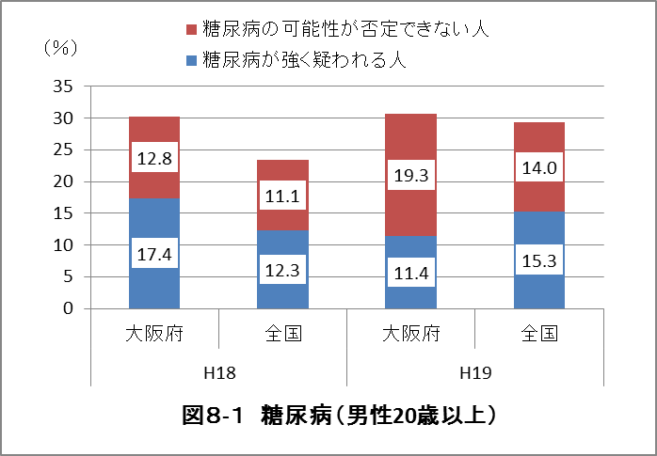

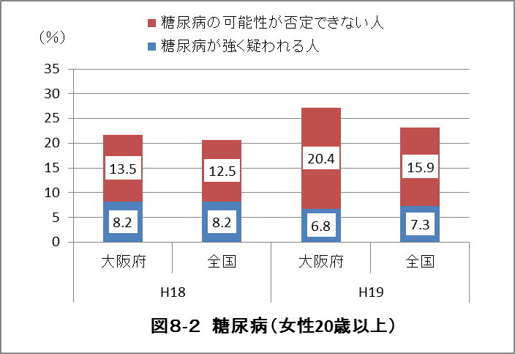

国民健康・栄養調査（厚生労働省）

「糖尿病が強く疑われる人」、「糖尿病の可能性が否定できない人」の判定

- 糖尿病が強く疑われる人
ヘモグロビンA1c の値が6.1% 以上、または、質問票で「現在糖尿病の治療を受けている」
と答えた人
- 糖尿病の可能性が否定できない人
ヘモグロビンA1c の値が5.6% 以上、6.1% 未満で①以外の人

（２）栄養・食生活

■ 野菜摂取量
健康
第１次計画で数値目標を設定した、７～14歳の野菜摂取量は、224g（平成19年～21年平均・大阪市を除く）であり、第１次計画策定時と比較し、増加傾向にありますが、同年代の全国平均よりも少なく、目標値の300gには達していません。（図９）
成人では、244.7gであり、成人の摂取量も子どもと同様に、全国平均よりも少なく、年次推移をみると横ばいの状況にあり、「健康日本21」の目標値である350gに達していません。（図10）
また、性・年齢階級別にみると、男性、女性とも30歳代の摂取量が最も少なくなっています。（図11-1・11-2）

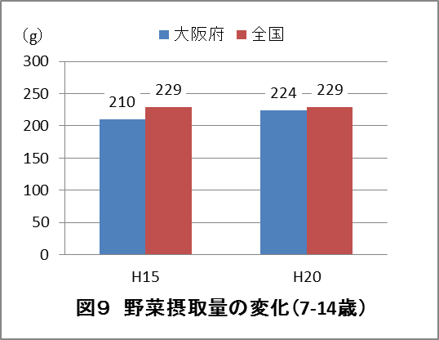

国民健康・栄養調査（厚生労働省）
※大阪府のデータは、平成14-16年、平成19-21年の３年平均

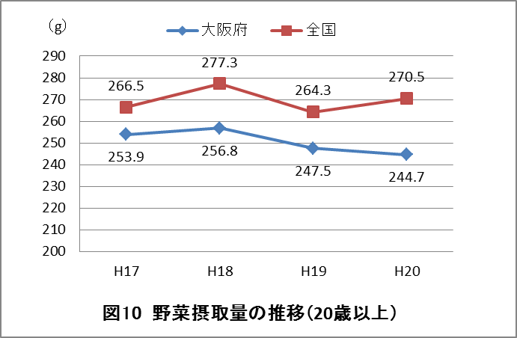

国民健康・栄養調査（厚生労働省）

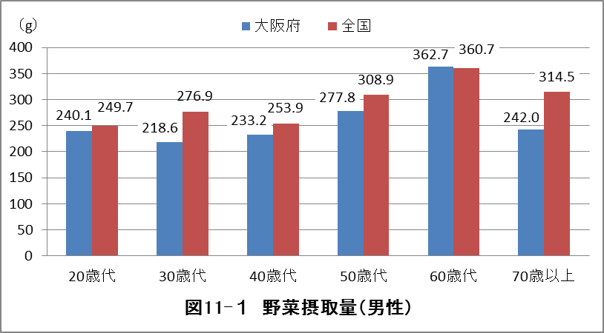

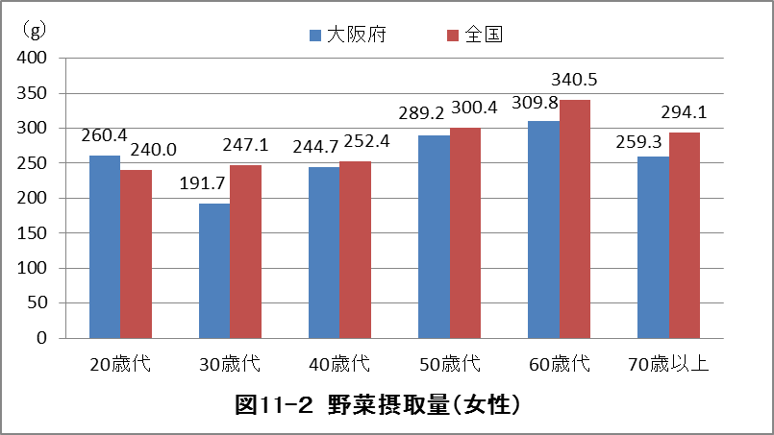

平成20年国民健康・栄養調査（厚生労働省）

■ 朝食欠食率
第１次計画で数値目標を設定した、７～14歳の朝食欠食率は、5.3％（平成19年～21年平均・大阪市を除く）であり、全国平均と比較し、低くなっていますが、目標値の０％には達していません。（図12）
１歳以上の欠食率は、男性15.4％、女性13.7％であり、年次推移をみると、欠食率は増加傾向にあります。（図13-１・13-２）
また、性・年齢階級別にみると、20歳代男性の欠食率（40.0％）が最も高くなっています。（図14-１・14-２）
一方、７～14歳の欠食者の中でも、朝食で何も食べていない、または食事をドリンク剤等で済ませている人の割合は、1.4%であり、年次推移をみると減少傾向にあります。（図15）

※国民健康・栄養調査での「欠食」は、下記の3つの場合です。
・菓子、果物、乳製品、嗜好飲料などの食品のみを食べた場合
・錠剤などによる栄養素の補給、栄養ドリンク剤のみの場合
・食事をしなかった場合

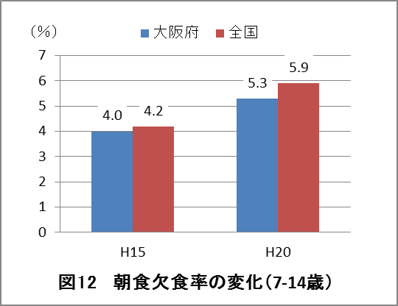

国民健康・栄養調査（厚生労働省）
※大阪府のデータは、平成14-16年、平成19-21年の３年平均

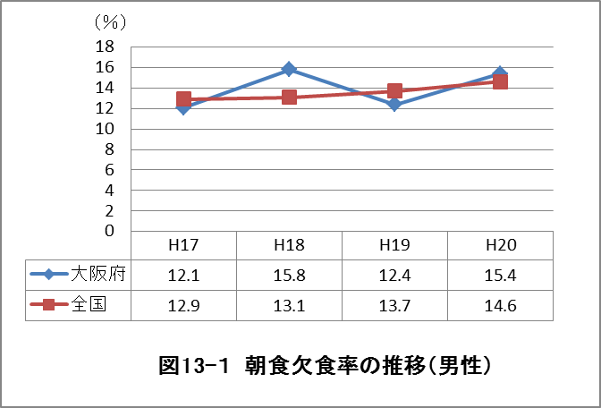

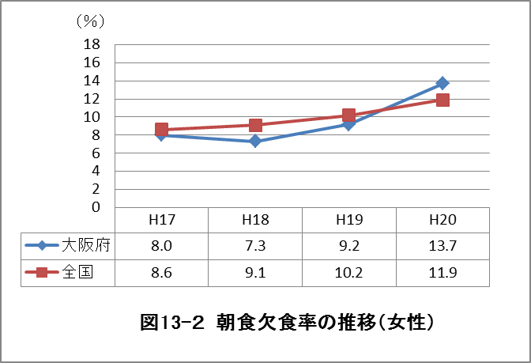

国民健康・栄養調査（厚生労働省）

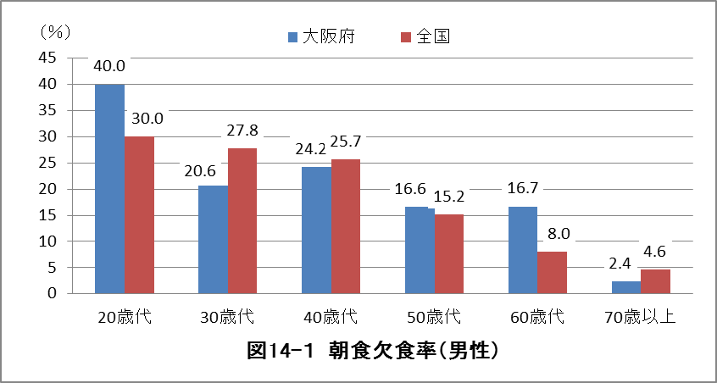

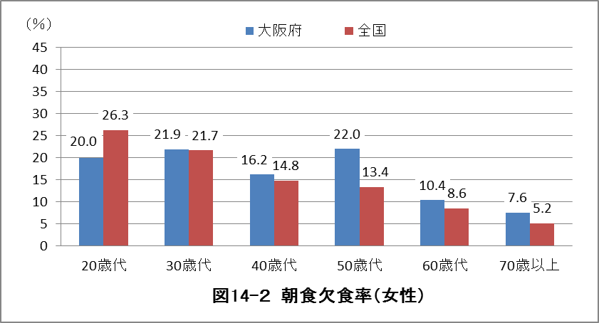

資料：平成20年国民健康・栄養調査（厚生労働省）
平成20年大阪府民の健康・栄養状況（大阪府）

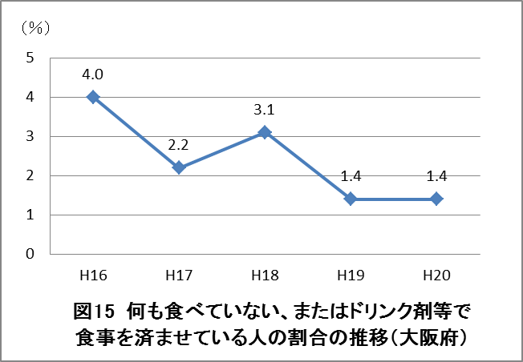

国民健康・栄養調査（厚生労働省）
※各年次の前後年次を加えた３年平均

■ 摂取エネルギーに占める脂肪の割合
エネルギー摂取量は、日本人の食事摂取基準2010年版に示された推定必要エネルギー量（身体活動レベルⅠ）をほぼ満たしていますが、50歳代男性、20歳代及び50歳以降の女性では、上回っています。（図16-１・16-２）
脂肪エネルギー比率が30％以上の人の割合は、成人男性25％、成人女性33％であり、全国と比較し、男性、女性とも高い状況にあります。（図17-１・17-２）また、性・年齢階級別にみると、男性、女性とも30～50歳代で日本人の食事摂取基準2010年版に示された目標量を上回っています。（図18-１・18-２）
年次推移をみると、脂肪エネルギー比率が30％以上の人の割合は、横ばいの状況にあります。（図19）

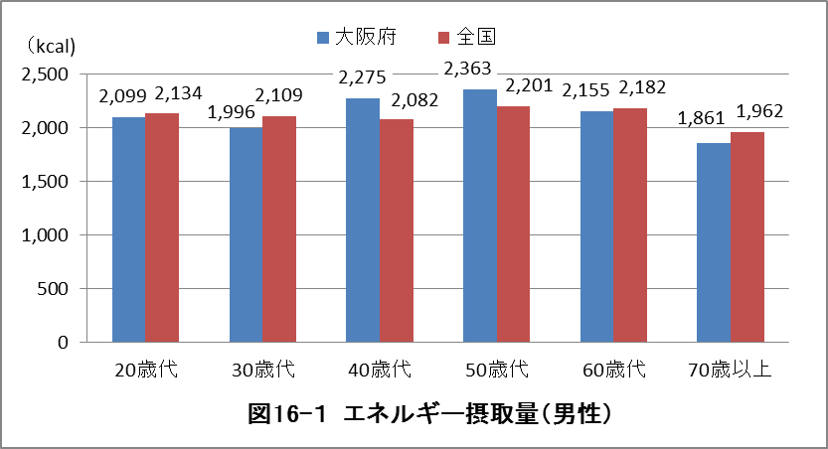

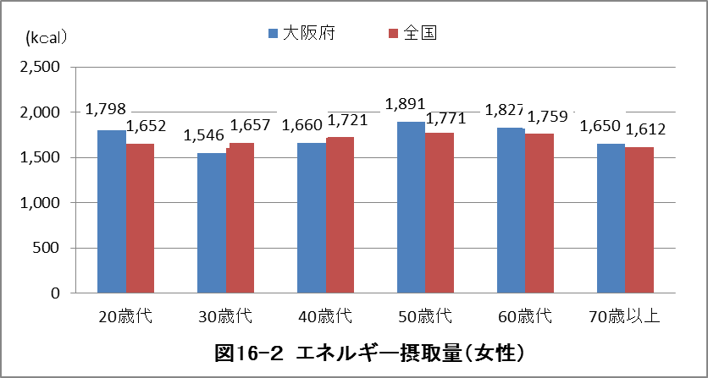

平成20年国民健康・栄養調査（厚生労働省）

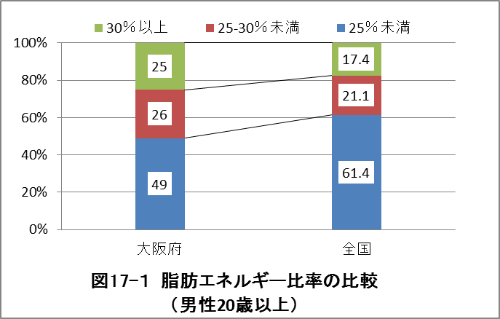

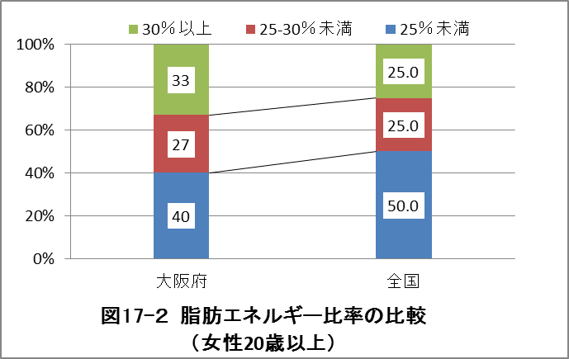
国民健康・栄養調査（厚生労働省平成20年）

資料：平成20年国民健康・栄養調査（厚生労働省）
平成20年大阪府民の健康・栄養状況（大阪府）

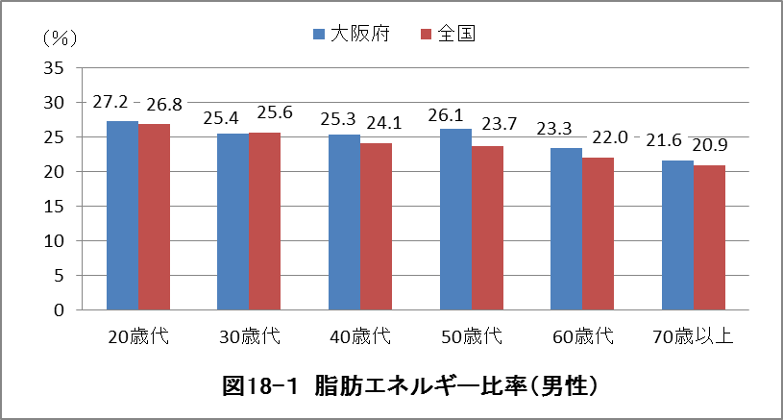

平成20年国民健康・栄養調査（厚生労働省）

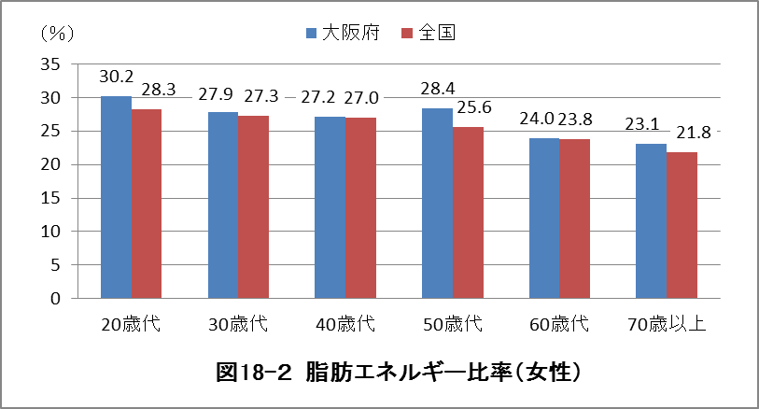

平成20年国民健康・栄養調査（厚生労働省）

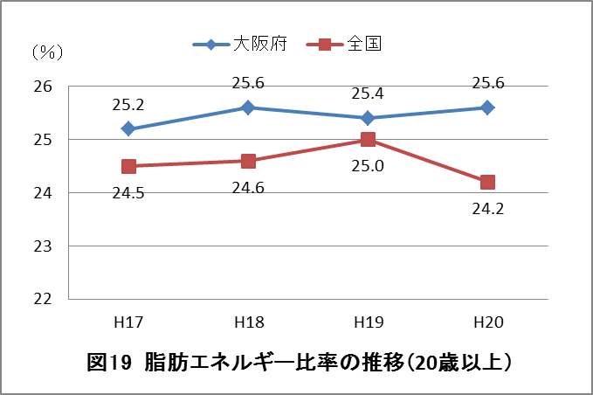

国民健康・栄養調査（厚生労働省）

平成20年国民健康・栄養調査（厚生労働省）
■ 食塩摂取量
国民健康・栄養調査（厚生労働省）
国民健康・栄養調査（厚生労働省）
食塩摂取量は、成人男性11.0g、成人女性9.2gであり、日本人の食事摂取基準2010年版に示された食塩の摂取目標量である、男性９g未満、女性7.5g未満には達していません。（図20-１・20-２）
年次推移をみると、男性、女性とも減少傾向にあり、全国よりも摂取量は少なくなっていますが、性・年齢階級別にみると、40歳代男性及び20歳代女性で全国よりも摂取量は多くなっています。（図21）

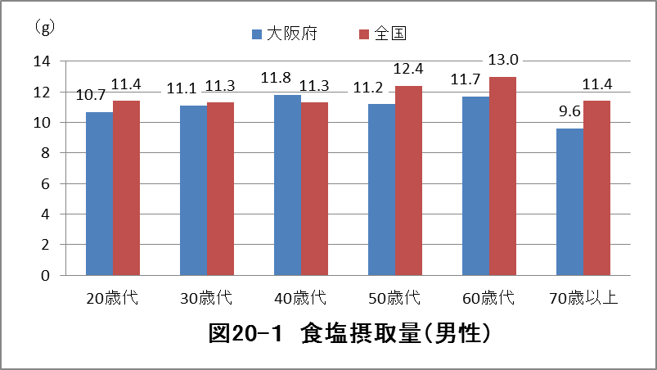

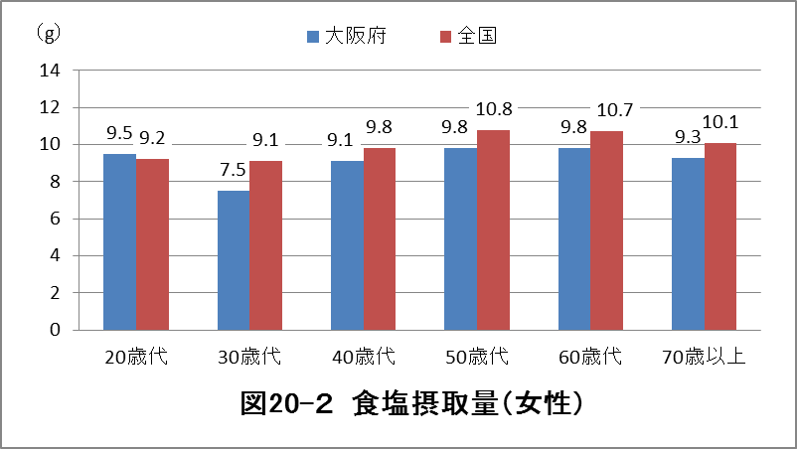

平成20年国民健康・栄養調査（厚生労働省）

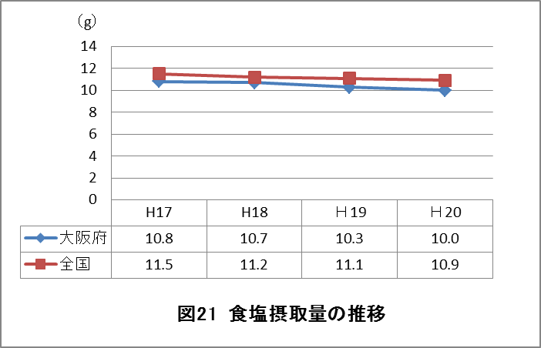

国民健康・栄養調査（厚生労働省）

■ 昼食外食率
昼食外食率は、20～４0歳代男性で全国に比べ高く、これらの年代の過半数が、外食または中食（弁当などの調理済みの食品を買って持ち帰り、職場や家庭などで食べること）で昼食をとっています。（図22-１）
年次推移をみると、全国及び大阪府ともに昼食外食率は低くなっていますが、約３人に１人が、外食または中食で昼食をとっています。（図23）
また、大阪府では、全国と比較し、60～70歳代男性及び70歳代女性の外食率も高くなっています。（図22-１・22-２）
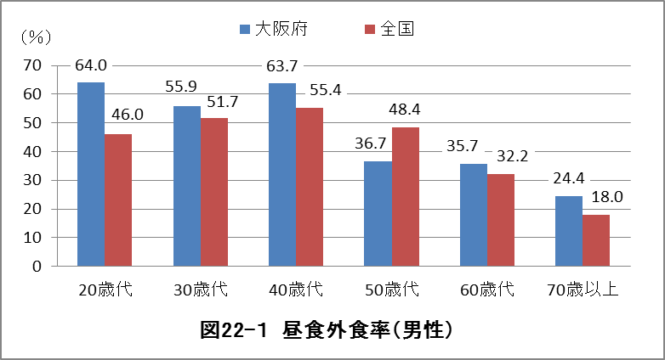

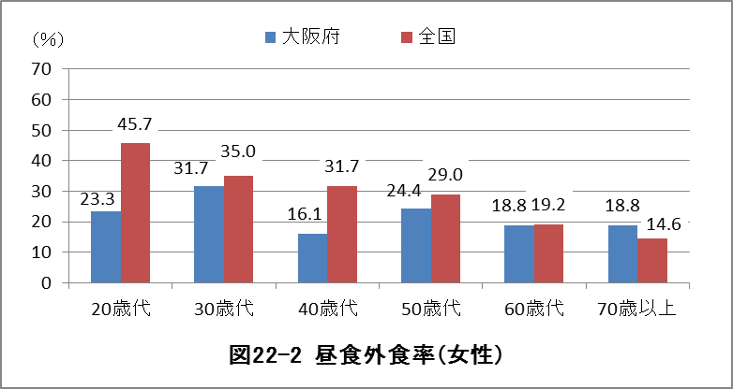

平成20年国民健康・栄養調査（厚生労働省）

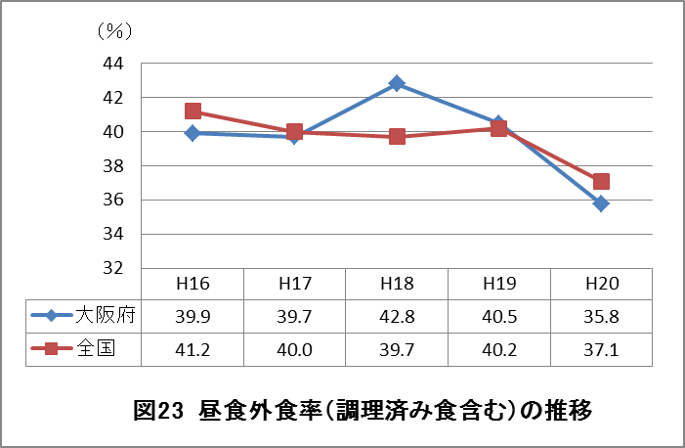

国民健康・栄養調査（厚生労働省）

（３）歯と口の健康づくり

■ 児童の歯と口の状況
（社）大阪府学校歯科医会が、大阪府教育委員会及び市町村教育委員会の協力を得て実施した平成22年度の調査では、小学6年生までにう蝕（むし歯）になったことがある児童の割合は、33.8％と、平成20年度と比較し、改善傾向にあります。
一方、歯肉や歯列・咬合の状態について、定期的な観察や検査が必要な児童の割合に大きな変化はみられません。（図24）
う蝕（むし歯）：
う蝕のある児童の割合
歯肉、歯列・咬合：
要観察・要精検の児童の割合
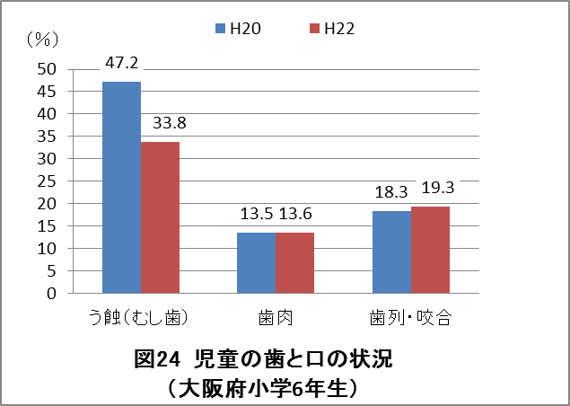

（社）大阪府学校歯科医会調べ

（社）大阪府学校歯科医会調べ
（４）食の安全安心

■ 食に関する正しい情報の選択
平成19年9月に実施した府民意識調査で、「食の安全性についてどこからの情報発信を充実させればよいか」との質問に対し、「府や市町村の行政機関」
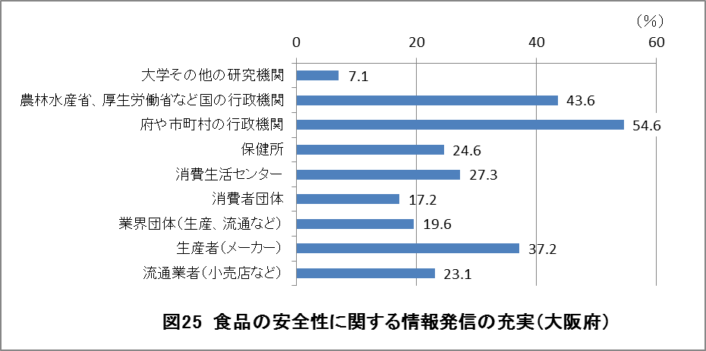
と答えた人の割合（54.6％）が最も高く、次いで、「農林水産省、厚生労働省など国の行政機関」（43.6％）という結果になりました。このことから、食の安全性に関する情報の充実については、特に行政機関に期待する人が多いことがわかりました。（図25）

平成19年府民意識調査（大阪府）「食の安全安心について」

平成19年府民意識調査（大阪府）「食の安全安心について」
■ 食の安全安心に関する意識
第１次計画を策定した平成19年は、食品の偽装表示が相次いで発覚したこともあり、「安心」を感じている府民の割合よりも、「不安」を感じている府民の割合の方が非常に高い状況でした。
しかし、平成22年１月には、調査開始以降初めて、「安心」の割合が「不安」の割合を上回り、平成23年10月の結果では、「安全安心だと思う」「おおむね安全安心だと思う」と答えた人の割合は56.2％で、「不安」に感じている人の割合（37.5％）を大きく超えています。（図26）
また、「安全安心だと思う」理由では、「生産者・販売者など事業者を信頼しているから」という理由の割合が、特に増加しています。

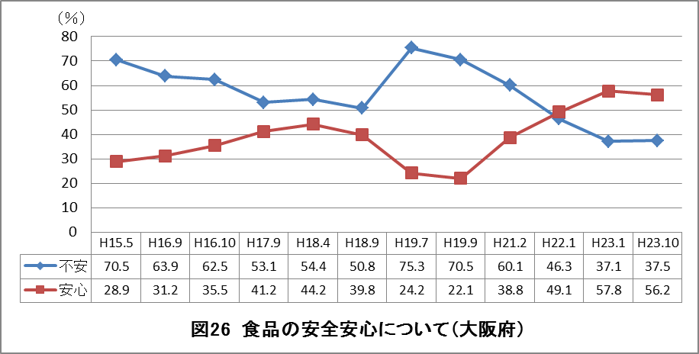
府民意識調査・Qネットアンケート（大阪府）

２ 生産分野の現状

■ 農業就業人口と耕地面積
大阪府の農業就業人口及び耕地面積は、減少傾向にあり、平成22年では、農業就業人口は17,863人、耕地面積は13,900ｈaとなりました。（図27）
また、農業者の高齢化、担い手の不足が顕著となっており、農業生産は漸減傾向となっています。

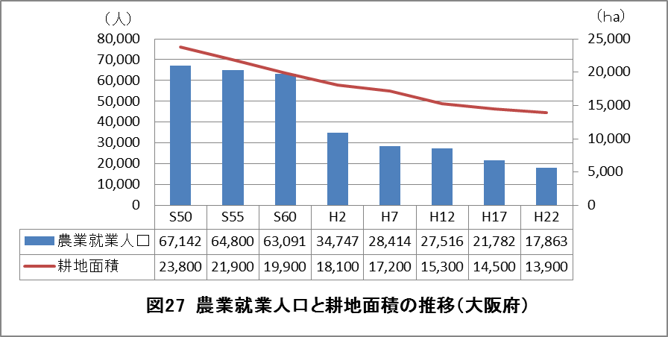

資料：平成17年度大阪府農林水産業の年次動向報告書（大阪府）
2010年世界農林業センサス・平成22年耕地及び作付面積統計（農林水産省）

■ 府内農産物直売所の現状
府内の農産物直売所数は、第１次計画策定時以降増加しており、平成22年度では、145カ所となっています。（図28）直売所には消費者が新鮮な生産物を求めて多数訪れており、消費者と生産者を直接つなぐ経路が確保されてきました。

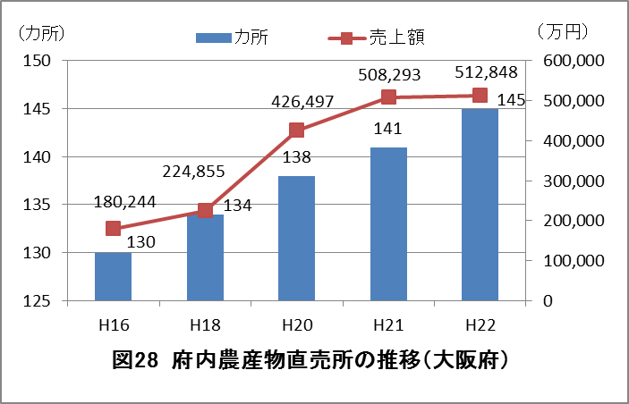

大阪府農政室調べ

■ 大阪湾に対する府民の要望
府民アンケートの結果では、大阪湾に対し、眺めたり散歩したりするといった憩いの場に加え、海水浴場・潮干狩りの場など、体験活動の場としてのニーズが高まっており、親水空間としての機能が求められています。（図29）
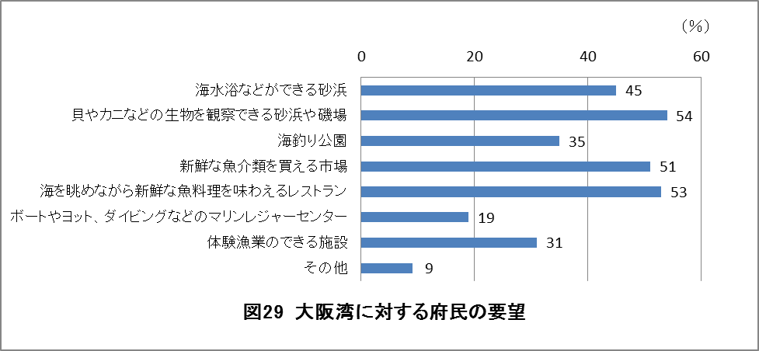
平成20年府政モニターアンケート（大阪府）

■ 大阪産（もん）の認知度
大阪産（もん）の認知度向上のため、平成21年からイベントの開催や、大阪産（もん）の日(11月3日)の制定、及び11月の強化月間の設定等の取組を行いました。その結果、大阪産（もん）の認知度は、平成22年度末では46.2％と、平成21年度に比べ認知度は上がっています。（表１）

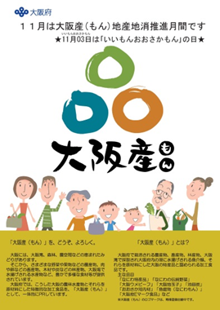
表１ 大阪産（もん）の認知度
オンリーワン都市調査（インターネット調査）（大阪府）

■ 学校給食の場を活用した農業理解の促進
大阪産農林水産物は、主に府内の卸売市場等に出荷され流通していますが、農産物直売所や量販店などに直接出荷する農業者も増えつつあります。この流通機能を活かし、学校給食等での大阪産農産物の利用も行われています。
学校給食における大阪産農産物の利用は、平成19年度では、重量ベースで米17％、野菜３％、果樹５％、全量で7％となっています。（表２）
大阪産農林水産物を学校給食で利用することは、府内の農林水産物がどの地域でどのように生産されているかを学ぶことができる「生きた教材」であり、学校給食の機会をとらえ、大阪の農産物についての出張講座にも取り組むなど、大阪農業の理解促進に努めています。

表２ 学校給食での地産地消の現状（大阪府）

大阪府農政室調べ

３ 教育保育分野の現状

（１）学校

■ 小学校・中学校における学校給食実施状況
平成22年度における大阪府の学校給食実施率は、小学校で100%、中学校で10.5%となっています。（表３）中学校給食の実施率は全国平均が85.5％（H21年度）であり、大阪府の中学校給食の実施率は、極めて低い状況にあります。

表３ 完全給食実施学校（大阪府 政令・中核市含む）

H17年度：平成17年度学校給食基本調査（H17.5.1）
H22年度：平成22年度学校給食基本調査（速報版）（H22.5.1）
（文部科学省）

■ 小学生・中学生の朝食摂取状況
全国学力・学習調査によると、朝食の摂取状況は、全国、大阪府とも小学６年
生よりも中学３年生の方が低く、大阪府では、小学生、中学生とも全国よりも低い傾向にあります。（表４-１・４-２）
また、平成18年度の調査では、小学校において、学年が上がるにつれて、朝
食を食べない児童が増加する傾向にあります。（図30）

表４-１ 朝食摂取状況 （小学6年生）
表４-２ 朝食摂取状況 （中学3年生）
全国学力・学習調査（文部科学省）
朝食を毎日食べている・どちらかといえば毎日食べているの合計

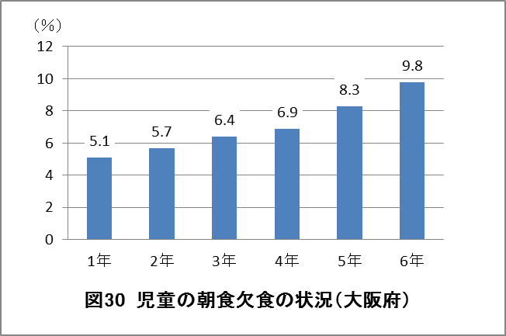

平成18年度こどもの健康調査
（大阪府教育委員会・大阪市教育委員会・大阪府医師会学校医師会）

■ 栄養教諭の配置促進状況
平成22年度における栄養教諭の配置状況は、小学校で348名、中学校で12名、特別支援学校で25名、教育委員会で１名、計386名となっています。
（表５）

表５ 栄養教諭配置状況（大阪府 政令・中核市含む）

H21年度：平成21年度学校給食基本調査（H21.5.1）
H22年度：平成22年度学校給食基本調査（速報版）（H22.5.1）（文部科学省）

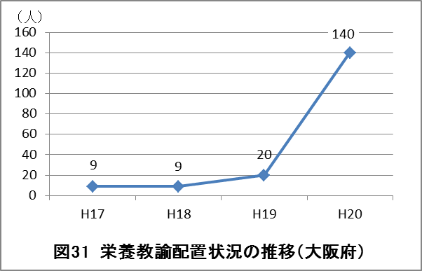

大阪府教育委員会調べ

（２）保育所

■ 大阪府内の保育所の取組
保育所における食育の実施割合は、平成17年度に89.7%であったものが、平成19年度には99.0%と増加しています。（図32-1）
また、食育計画の作成状況については、平成17年度に45.9%であったもの
が、平成19年度には58.6%と同じく増加しています。（図32-２）
平成20年に改定された保育所保育指針では、食育の推進についての項目が新
たに設けられ、食育のより一層の充実が盛り込まれました。この指針に基づき、
各保育所においては、食育計画等を作成し、栽培体験やクッキング保育、地域に
ねざした食文化の伝承等地域の実情に応じて食育の取組をすすめています。

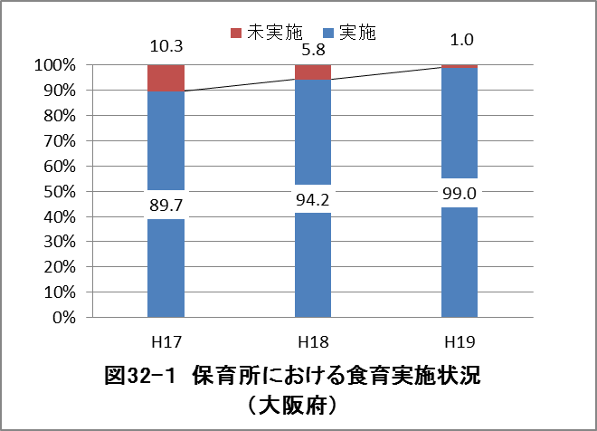

幼稚園・保育所における食育実施状況アンケート
（大阪府保健所 平成18年-20年）

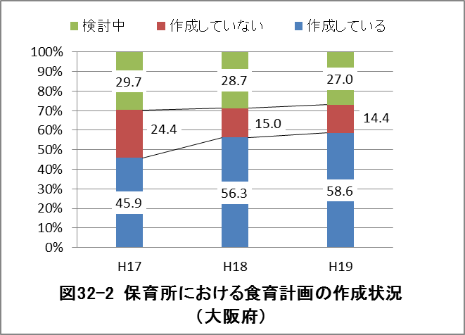

幼稚園・保育所における食育実施状況アンケート
（大阪府保健所 平成18年-20年）

２
数値目標の達成状況

大阪府では、第１次計画において食育を府民運動として推進するため、12の数値目標を設定し、食育を推進してきました。その達成状況は次のとおりです。

 | 内 容 | 策定時 | 現状値
１ | 「食事バランスガイド」等を参考に食生活を  送っている府民の割合 | 24％ | 15％
２ | 朝食欠食率（7～14歳） | 4.0％ | 5.3％
３ | 野菜摂取量（7～14歳） | 210ｇ | 224ｇ
４ | 食育に関心を持っている府民の割合 | 89％ | 89％
５ | 食育推進に携わるボランティアの増加 | 3,400人 | 3,481人
６ | メタボリックシンドロームを認知している  府民の割合 | 52％ | 87％
７ | 食の安全性に関する正しい知識を持つ府民  の割合 | 未把握 | 77％
８ | 学校給食への大阪産農産物（米・野菜・果  樹）の利用割合の増加（重量ベース） | 6％ | 7％
9 | 教育機関等における食の生産体験活動を  実施する市町村の割合 | 81％ | 86％
10 | 推進計画を策定している市町村の割合 | 0％ | 44％
11 | 食に関する指導の全体計画を策定している  小学校の割合 | 32％ | 100％
12 | 「うちのお店も健康づくり応援団の店」  協力店舗数 | 7,112店舗 | 10,232店舗

現状値把握調査等

1/4/6 平成22年度「食育」に関するアンケート（大阪府）
2/3 国民健康・栄養調査（厚生労働省）
策定時：大阪市を除く３年平均（H14-16）
現状値：大阪市を除く３年平均（H19-21）
５ 大阪府食生活改善連絡協議会及び大阪府流通対策室調べ（H年度）
7 大阪府食の安全推進課調べ（H23.8-9）
８ 大阪府農政室調べ（H19年度）
９ 平成22年度農林漁業体験学習の取組（教育ファーム）実態調査結果
（農林水産省）
10 大阪府保健医療室調べ （H24.3策定予定含む）
１１ 大阪府教育委員会調べ（H23年度）
１２ 大阪ヘルシー外食推進協議会調べ（H24.2）

３
大阪府の課題

１ 健康分野の課題

- 大阪府の健康
○ 悪性新生物（がん）、心疾患、脳卒中等のいわゆる生活習慣病が死因順位の上位を占め、悪性新生物による死亡率は、全国よりも高い状況になっています。
○ 近年、男性肥満者の割合が増加しており、その割合は、30歳代男性 (55.6％)で最も高くなっています。
○ メタボリックシンドロームが強く疑われる、または、予備群と考えられる人の総数は、成人男性で約半数（47.2％）となっています。
○ 糖尿病が強く疑われる、または、可能性が否定できない人の割合は、全国と比べ、男性、女性ともに高い割合となっています。

このような状況を改善するため、食生活の改善が重要であり、「大阪府健康増進計画」と連携した、さらなる食育の推進が必要です。

- 栄養・食生活
○ 野菜摂取量は、男性、女性とも30歳代が最も少なく、子ども（７～14歳）の摂取量は、増加傾向にありますが、目標値の300gには達していません。
○ 朝食欠食率は、20歳代男性が最も高く、子ども（７～14歳）の欠食率は、同年代の全国平均を下回っているものの、目標値の0％には達していません。
○ 脂肪エネルギー比率が30％以上の人の割合は、全国と比較し、男性、女性ともに高い状況にあります。
○ 食塩摂取量は、減少傾向にあるものの、食塩摂取の目標量である、男性９g未満、女性7.5g未満には達していません。
○ 20～40歳代男性で、これらの年代の過半数が、外食または中食（弁当などの調理済みの食品を買って持ち帰り、職場や家庭などで食べること）で昼食をとっています。

府民一人ひとりが健全な食生活を実践できるよう、食育を推進するとともに、食環境の整備を進める必要があります。

「健康おおさか２１」の理念・運動目標・基本方針等を継承しつつ、メタボリックシンドロームの予防と改善のための目標項目を新たに加え、平成20年8月に策定しました。本計画では、効率的に計画を推進するため、栄養・食生活の改善やたばこ対策等７つの分野ごとの重点課題を設定するとともに、重点課題ごとに具体的な行動方針を示し、「たばこバイバイ」、「野菜バリバリ朝食モリモリ」、「歩いてスマート」、「しっかり健診」、「夜はグッスリ朝はさわやか」、「飲酒は適度に」、「健康は歯から」をキーワードに用いています。
★大阪府健康増進計画★

（３）歯と口の健康づくり
○ 小学生で、う蝕（むし歯）になったことがある児童の割合は、減少しています。一方、歯肉や歯列・咬合の状態について、定期的な観察や検査が必要な児童の割合に大きな変化はみられませんが、今後もより一層、歯と口の健康づくりと連携した食育を推進する必要があります。

（４）食の安全安心
○ 平成23年3月11日に発生した、東日本大震災による東京電力福島第一原子力発電所事故により、放射性物質が拡散したことから、近隣県の農産物等から、暫定規制値を超える放射性物質が検出されました。その結果、食品中の放射性物質による健康への影響について、府民の不安が特に増大しています。
○ 食に関する情報が氾濫し、正しい情報の選択が困難となっている中で、大阪府では、府民ニーズの把握に努め、それぞれのライフステージに沿った、効果的な対応を行っていく必要があります。
○ 平成23年4月に発生した、飲食チェーン店での食肉の生食による腸管出血性大腸菌食中毒を受け、加熱調理の重要性について、販売者、消費者等に対する周知が必要です。

２ 生産分野の課題

○ 府内では、高度成長期から、農地は、商工業用地、住宅地へと転用され、耕地面積は激減し、生産現場と食卓の距離がますます遠くなりました。今もなお、農業や漁業に携わる人が減少、高齢化し、ふれあう機会も減少していることから、生産、加工の過程などを身近に体験できなくなっています。

○ 大阪産農産物の学校給食等へ利用を推進するため、生産者の出荷方法と学校給食における購入形態の違いや、食材購入方法、調理形態（自校方式、センター方式など）、納入価格等が課題となっています。引き続き、生産者、流通、学校給食側での体制について、整備検討する必要があります。

○ 大阪湾でとれる魚介類の安全性を危惧する声が多く聞かれていますが、PCBや、水銀、ダイオキシンなどの有害物質については、通常の食生活中で魚介類を食べていれば、全く問題がないことが明らかになっています。引き続き、安全性に対する調査や管理、情報提供が求められるとともに、安全・安心・新鮮な魚介類の地産地消の仕組みづくりが重要になっています。

○ 海に対し、眺めたり散歩したりするといった憩いの場に加え、海水浴場・潮干狩りの場など体験活動の場としてのニーズが高まっており、親水空間としての機能が求められていることから、より一層の環境整備が必要となっています。

３ 教育保育分野の課題

（１）学校
○ 小学校における学校給食実施率は100％で、中学校における実施率は10.5％となっています。
○ 朝食を食べない小学生は、学年が上がるにつれて増加傾向にあります。
○ 学校においては、食に関する指導の全体計画を策定し、食育の指導を組織的・計画的に取り組んでいます。今後は、食に関する指導に、より組織的・計画的に取り組むことができるよう、校内組織を充実させることが重要です。
○ 栄養教諭を配置することにより、学校給食を活用した食に関する実践的な指 導が行われています。今後も、広く家庭や地域と連携を図りながら、食に関する指導を行っていくことが求められています。

- 保育所
○ 保育所における食育の取組はすすんでいますが、食育計画を作成している保育所は約６割となっています。
○ 平成20年に改定された保育所保育指針において、食育の推進についての項目
が新たに設けられ、健康な生活の基本としての「食を営む力」の育成に向け、食育のより一層の充実が望まれているところです。

